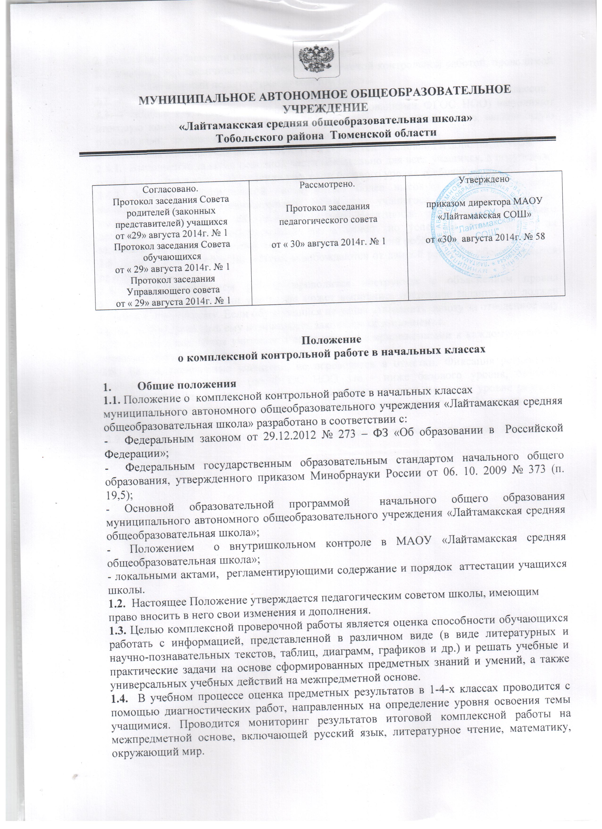
1.4. В учебном процессе оценка предметных результатов в 1-4-х классах проводится с помощью диагностических работ, направленных на определение уровня освоения темы учащимися. Проводится мониторинг результатов итоговой комплексной работы на межпредметной основе, включающей русский язык, литературное чтение, математику, окружающий мир.
2. Итоговая комплексная контрольная работа.
2.1. Учебный год заканчивается итоговой комплексной контрольной работой, проводимой в срок, установленный педагогическим советом школы.
2.2. К итоговой комплексной контрольной работе допускаются все учащиеся 1-4 классов.
2.3. Учащиеся 1-4 классов (в соответствии с требованиями ФГОС НОО) выполняют итоговую комплексную контрольную работу на межпредметной основе, включающую русский язык, литературное чтение, математику, окружающий мир.
2.4. Итоговая комплексная работа состоит из 2-х частей – основной и дополнительной.
2.4.1. Выполнение заданий основной части обязательно для всех учащихся, а полученные результаты – показатель достижения учеником базового уровня требований ФГОС.
2.4.2. Задания дополнительной части имеют более высокую сложность, поэтому выполнение заданий дополнительной части для учащегося необязательно – оно выполняется только на добровольной основе. Негативные результаты по заданиям дополнительной части интерпретации не подлежат, но успешное выполнение этих заданий может рассматриваться как показатель достижений ребёнка.
2.5. Дети с дисграфией и дислексией освобождаются от данной работы и обеспечиваются другим заданием.
2.6. Перед проведением работы проводится инструктаж с объяснением правил выполнения работы. Если ученик не может выполнить очередное задание, он должен перейти к следующему. Если обучающийся не успел выполнить работу за отведенное ему время, необходимо дать ему возможность закончить её выполнение.
2.7. Работа проверяется учителем в соответствии с приложенными к каждому варианту верными ответами и ключами оценивания.
2.8 Баллы, полученные учеником, не переводятся в отметки. Фиксация результатов проводится по уровням (по ФГОС НОО это - ниже базового уровня, базовый, повышенный). Для учителя и родителей это показатель того, на каком уровне развития находится соответствующее умение ребенка и что нужно сделать, чтобы помочь ему в дальнейшем продвижении.
2.9. Результаты выполнения заданий заносятся учителем в листы достижений обучающихся.

